华东师范大学软件工程学院实践报告

课程名称：计算机组成与实践 | 年级：2023级 | 上机实践成绩：
指导教师：谷守珍 | 姓名：张建夫 | 上机实践日期：4/22~4/29
实践编号： | 学号：10235101477 | 上机实践时间：4学时

- 实验名称
快速加法器实验
- 实验目的
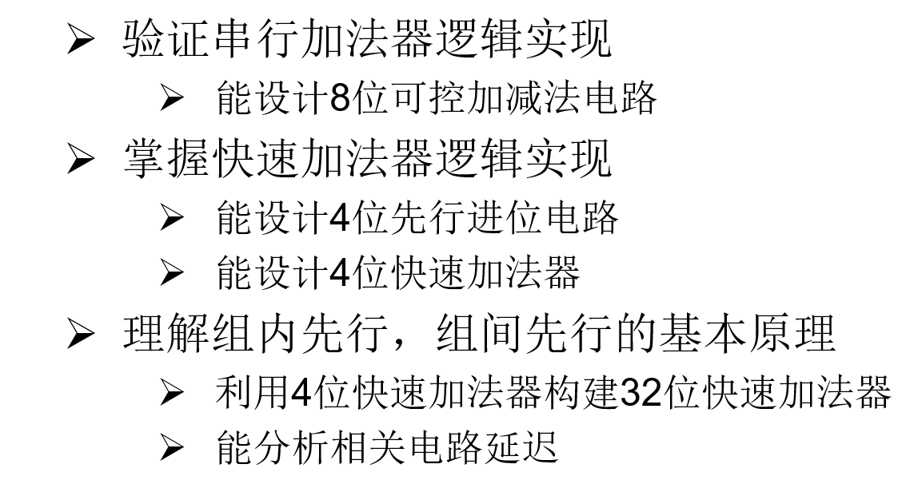
- 实验内容


- 实验原理
- 全加器原理：
首先设计一位的全加器，全加器有三个输入（操作数a，操作数b以及进位cin），两个输出（加法执行后该位的结果S，加法导致的进位cout），根据三个输入的所有可能，可以列出如下真值表：
A | B | C_{in} | C_{out} | S
0 | 0 | 0 | 0 | 0
0 | 0 | 1 | 0 | 1
0 | 1 | 0 | 0 | 1
0 | 1 | 1 | 1 | 0
1 | 0 | 0 | 0 | 1
1 | 0 | 1 | 1 | 0
1 | 1 | 0 | 1 | 0
1 | 1 | 1 | 1 | 1
可以看出cout和S关于三个输入的逻辑表达式为：
Cout = AB + AC + BC
S = ABC + A(非B)(非C) + (非A)B(非C) + (非A)(非B)C
化简后可以得到：
Cout = AB + AC + BC
S = A^B^C

门延迟分析：
假定每一个逻辑门的通过时间一定，每一个逻辑门的通过时间为1，
则根据上面的化简后式子可以知道，全加器的门延迟为2
第一个延迟：
A和B要同时通过一个与门和异或门（cout的AB，AC，BC和S的A^B）
第二个延迟：
最后AB，AC，BC要通过一个或门，A^B要与C异或得到cout和S。

- 先行进位加法器：
如果我们要构建32位加法器，按照全加器的构建方式，我们只要将32个全加器串联即可，但是这样32位的门延迟特别长，需要32 * 2 = 64个门延迟，因此，我们需要设计一种能够先行进位的加法器来减少延迟。
由于cout = AB + AC + BC， 化简可以得到AB+(A+B)C，此处我们定义进位生成因子（gi）：
Ai * Bi，进位传递因子（pi）：Ai + Bi, 其中i表示当前的位数，此时便可以写出进位的递推式：C_{i+1} = A_{i}B_{i}+ (A_{i}+B_{i}) C_{i}=g_{i}+ p_{i} C_{i}
由于最低为的cin为0，通过不断将C_{i}替换为关于C_{i-1}的式子，便能得到如下表达式：
C₁ =g₀+p₀ C₀
C₂ =g₁+p₁ g₀+p₁p₀ C₀
C₃ =g₂+p₂g₁+p₂p₁ g₀+p₂p₁p₀ C₀
C₄ =g₃+p₃g₂+p₃p₂g₁+p₃p₂p₁ g₀+p₃p₂p₁p₀ C₀
……
此时我们就能通过这些逻辑式子构建超前进位来加快速度。

门延迟分析：
对于一个进位，如C₄ =g₃+p₃g₂+p₃p₂g₁+p₃p₂p₁ g₀+p₃p₂p₁p₀ C₀，可以看出门延迟为3
第一个门延迟：
A_{i}B_{i}和A_{i}+B_{i}算出每一个pi和gi
第二个门延迟：
每一个‘+’之间式子的计算
第三个门延迟：
整体通过一个或门得到结果

- 实验过程
在正式开始实验之前，由于我是第一次使用logism这个软件，我花了大约一个小时时间熟悉该软件的操作，并根据一位全加器的原理和ppt上的讲解自己设计了一个全加器：
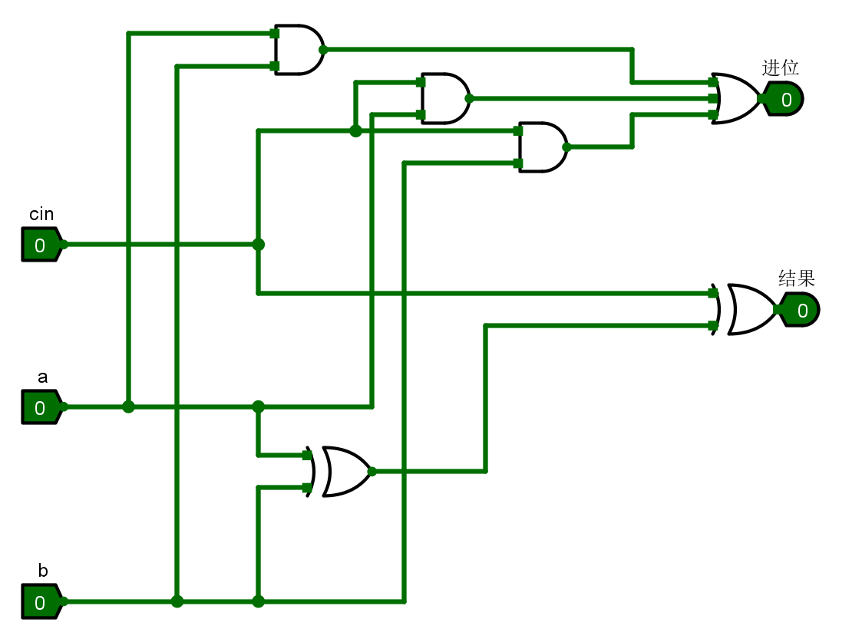
在下面的实验中，所有加法器的实现都是根据我自己的全加器，并没有使用模板里面的全加器，因此，所有的门延迟分析都是基于我自己的全加器。
同时为了在模板中使用自己设计的全加器，我学会了从logism中导入自定义库：
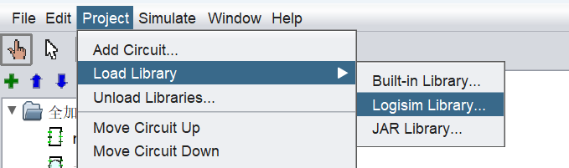
然后选择本地的circ文件即可。

- 8位可控加减法设计
该加法器的要求是根据sub位是否设置决定加法器的行为是加法还是减法，我最先的思路是，将sub的值和第二个操作数进行异或（这样，如果sub为1，第二个操作数就会取反，实现减法，否则不会有任何影响），然后就按照正常的加法器串联实现，便有了如下的初级版本：
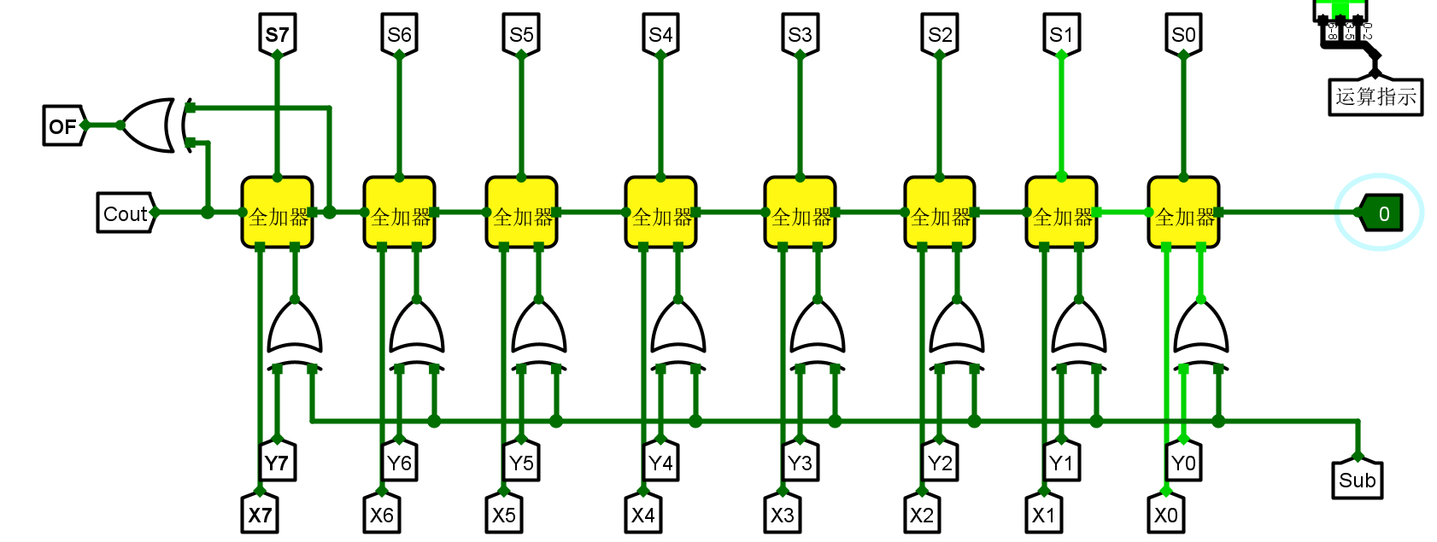
其中OF表示溢出，是最高位进位和次高位进位的异或（这个部分我查了资料才做出来，因为最高位是符号位，要是溢出了，符号会改变，根据进位结果的真值表可以发现是最高位进位和次高位进位异或的结果）
但是这个结果是有问题的，它在计算减法时得到的结果会比实际结果小一，因为正数变为其相反数是反码加一，发现这个问题后我将sub和cin连起来，才解决：
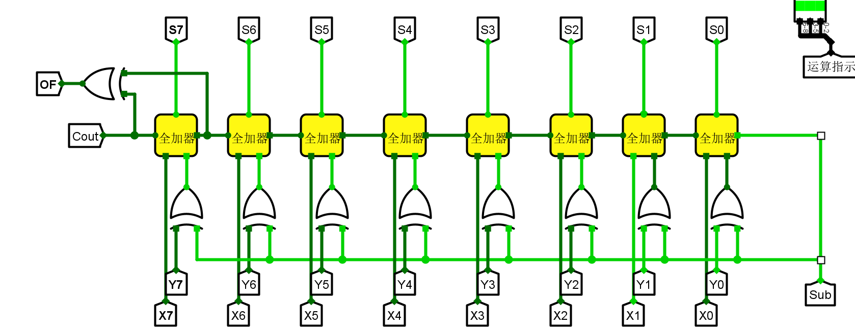
实验结果和门延迟分析见后面一部分。
- 4位先行进位74182：

- 实验结果及分析
- 8位可控加减法设计：
普通加法：
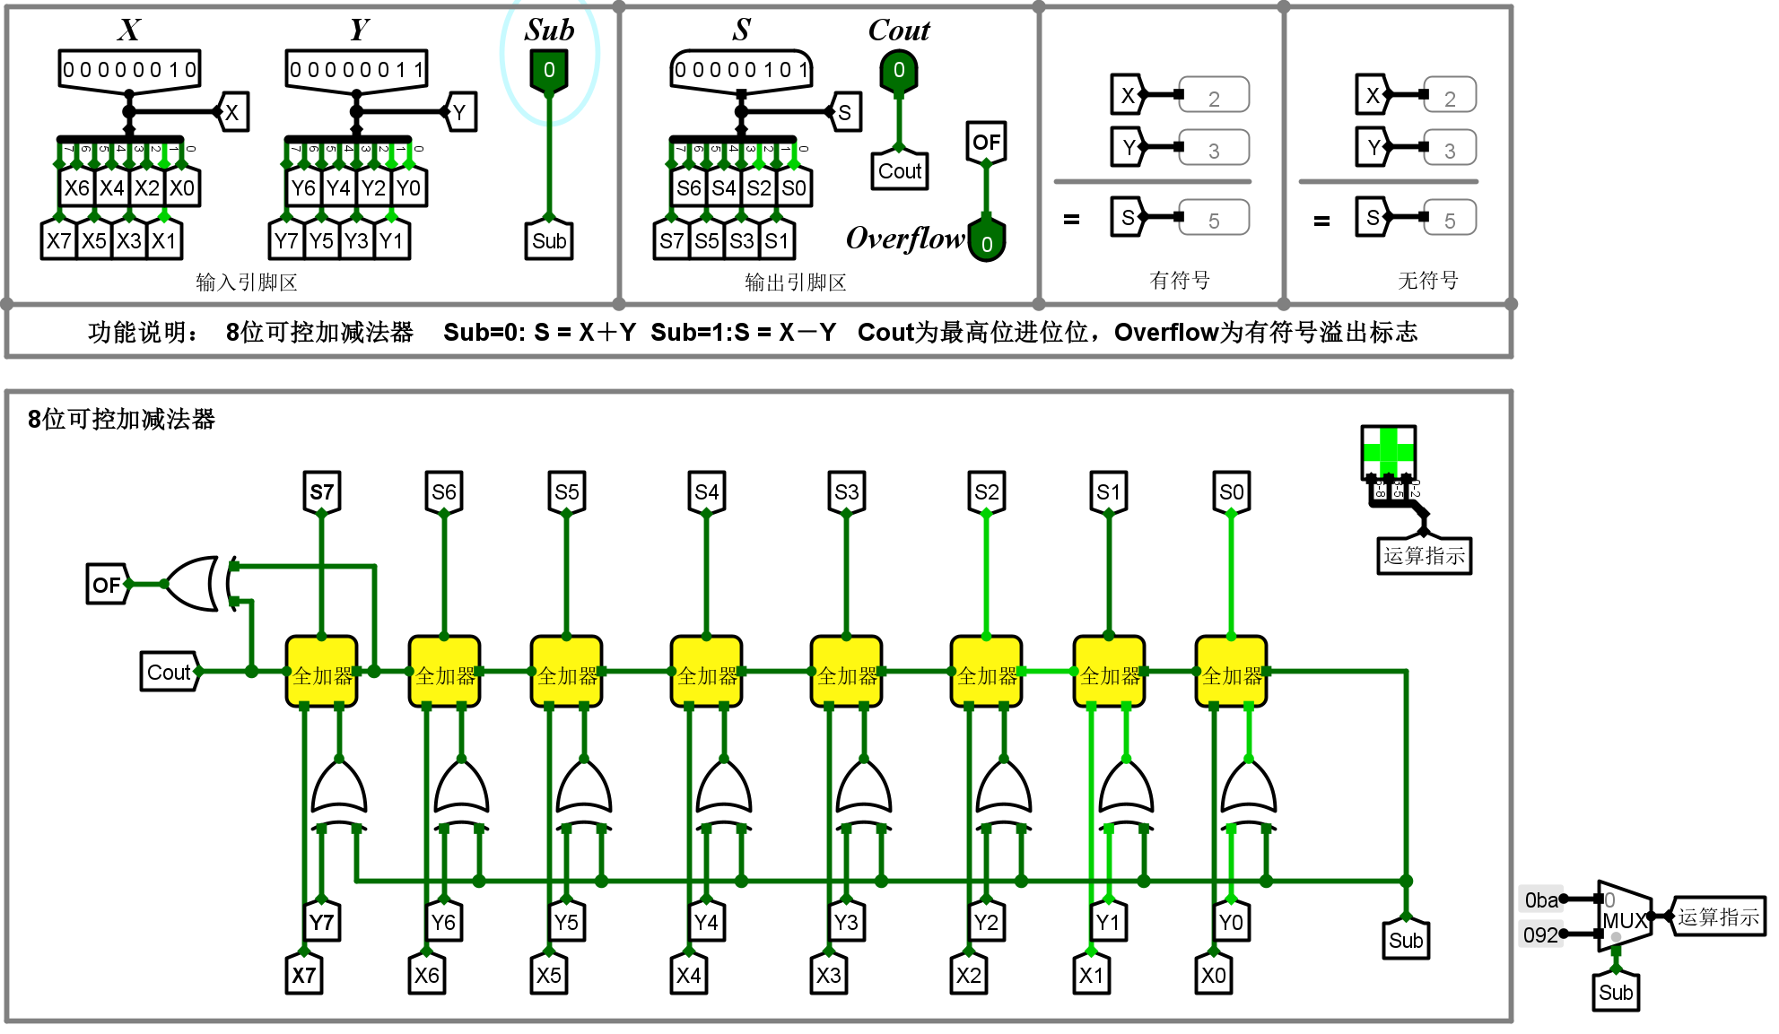
加法溢出：
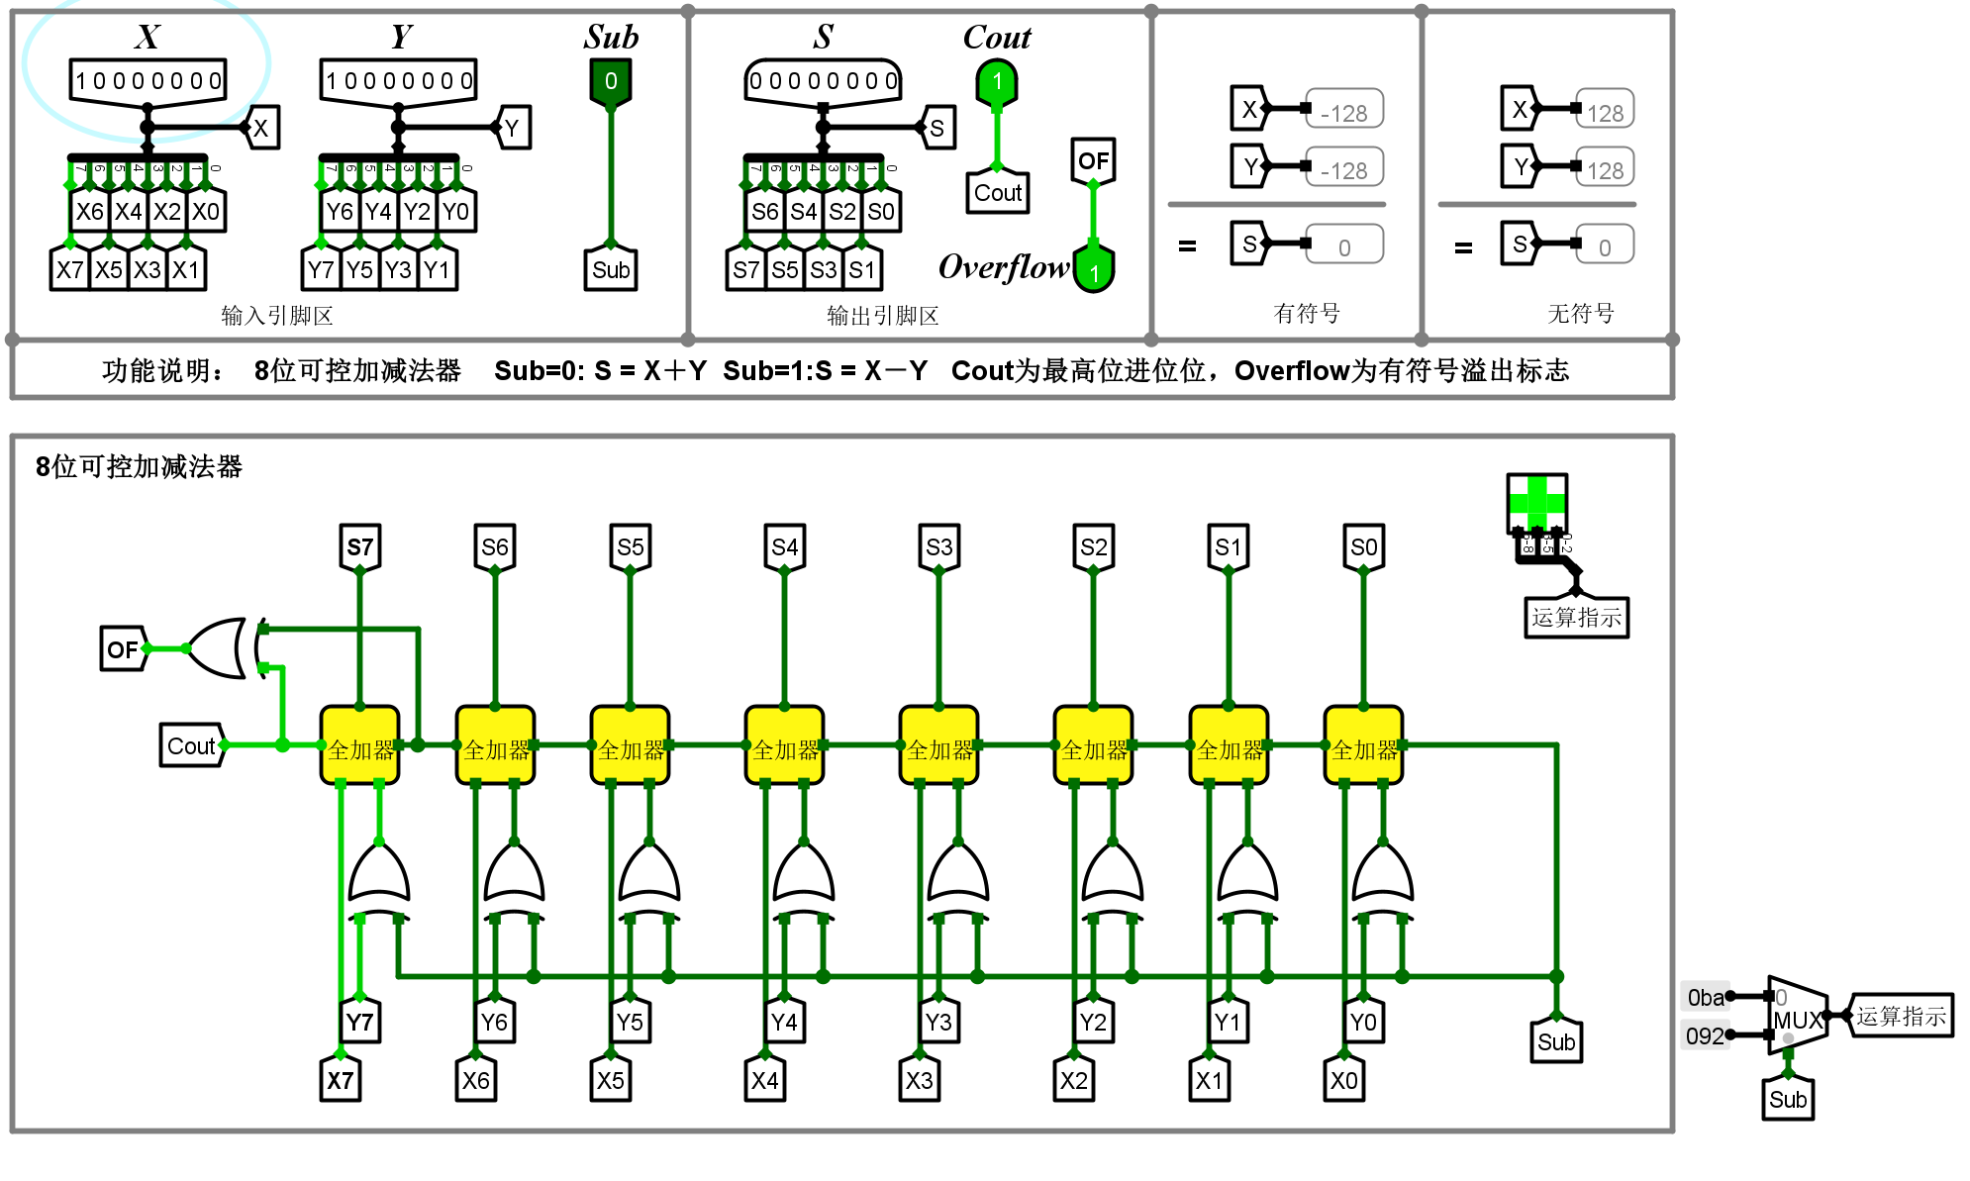
普通减法：
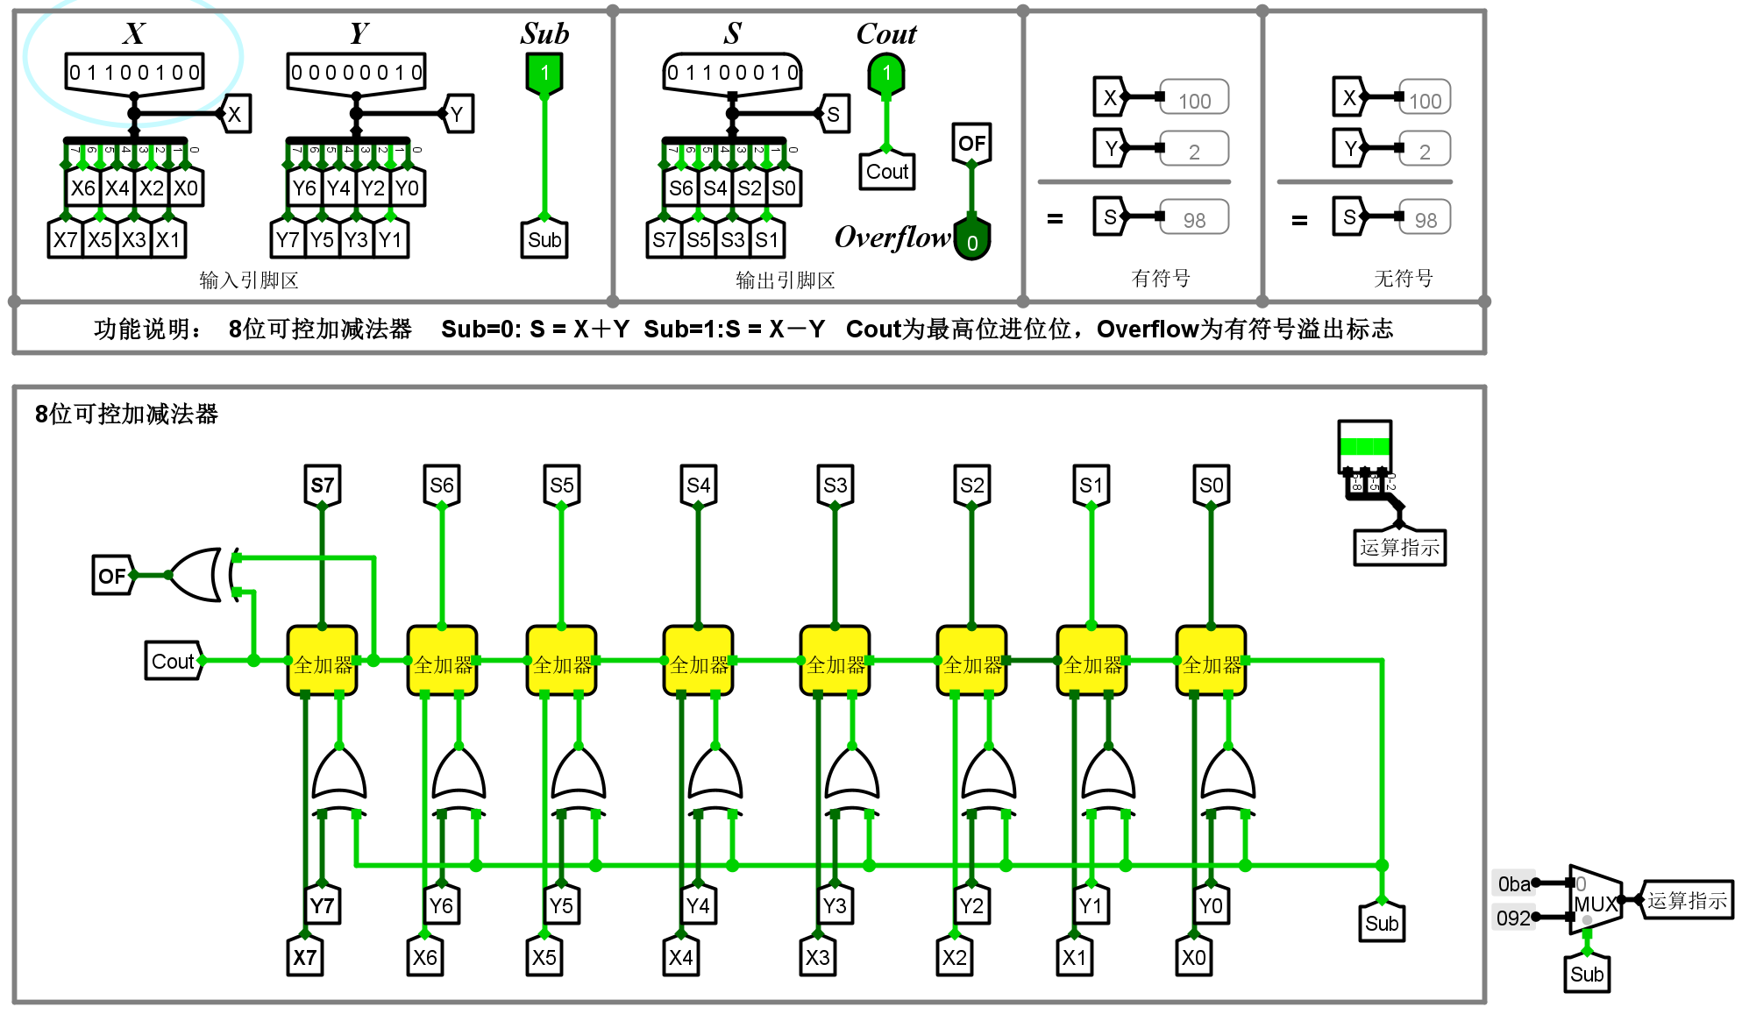
减法溢出：
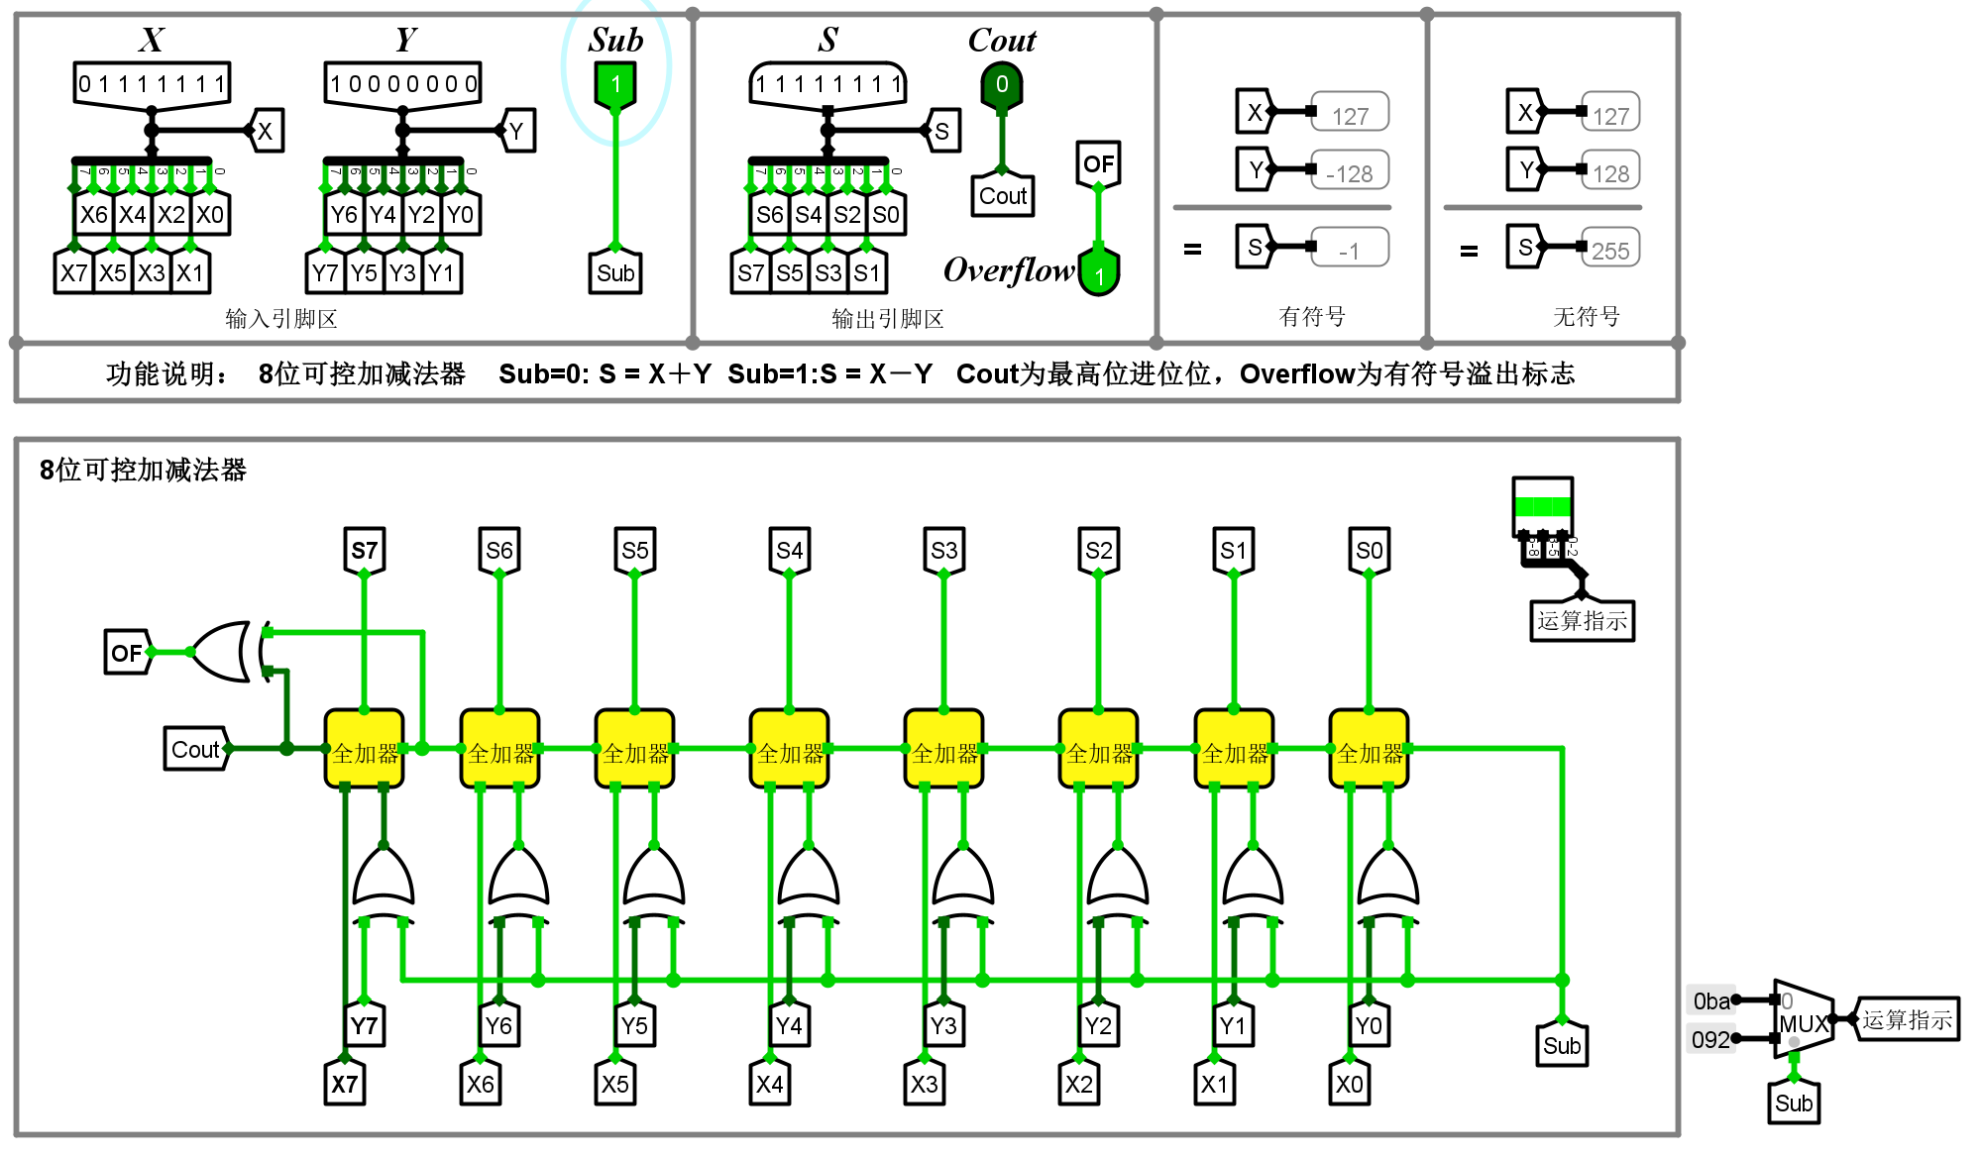
此处需要注意的是，y是要先求相反数再和x相加，因此右上角结果正确却溢出，当时我检查的时候以为我错了，为什么结果正确却溢出了，发现原来是我没完全理解补码加法。

门延迟分析：
每个全加器有2个门延迟，而第一个全加器在得到结果之前要先等待Y0的结果，故门延迟计算如下：
结果的门延迟：3 + （2 * 7）= 17个门延迟
Cout的门延迟：与结果门延迟一样，为17
OF的门延迟：OF要额外等待一个门延迟，故为17 + 1 = 18个门延迟。
- 问题讨论
（没有可以省略）
- 心得体会

